ຄວາມຄືບໜ້າໃນການຈັດຕັ້ງປະຕິບັດໂຄງການຍ່ອຍ ປີ 2018
ໂດຍ: ທລຍ
ທລຍ ເປັນ ໂຄງການໜຶ່ງຂອງລັດຖະບານ ທີ່ເປັນເຈົ້າຕົນເອງທາງ ດ້ານການເງິນ ແລະ ການຄຸ້ມຄອງບໍລິຫານໂຄງການ, ມີຄວາມຮັບຜິດຊອບໃນການຈັດຕັ້ງປະຕິບັດວຽກງານພັດທະນາຊົນນະບົດ ແລະ ແກ້ໄຂຄວາມທຸກຍາກ ໂດຍສະເພາະ ການປັບປຸງທາງດ້ານ ການເຂົ້າເຖິງ ແລະ ການບໍລິການພື້ນຖານໂຄງລ່າງຂອງພໍ່ແມ່ປະຊາຊົນຜູ້ທຸກຍາກ ທີ່ອາໃສຢູ່ເຂດຫ່າງໄກສອກຫລີກ ໃນພື້ນທີ່ເປົ້າໝາຍຂອງໂຄງການ ໂດຍຜ່ານການມີສ່ວນຮ່ວມຂອງຊຸມຊົນໃນຂະບວນການພັດທະນາຂັ້ນທ້ອງຖິ່ນ ໂດຍເນັ້ນໃສ່ຮັບປະກັນຄວາມຍືນຍົງຂອງການພັດທະນາຊົນນະບົດ.
ສໍາລັບປີີ 2018 ນີ້ ກອງທຶນຫລຸດຜ່ອນຄວາມທຸກຍາກ (ທລຍ) ຈະໄດ້ຈັດຕັ້ງປະຕິບັດໂຄງການຍ່ອຍທັງໝົດ 338 ໂຄງການ ແລະ ຄາດວ່າຈະນໍາໃຊ້ທຶນທັງໝົດປະມານ 87,3 ຕື້ກີບ ເຊິ່ງໂຄງການເຫລົ່ານັ້ນ ຈະໄດ້ກວາມເອົາຂະແໜງກະສິກໍາ ແລະ ປ່າໄມ້ 41 ໂຄງການ, ໂຍທາທິການ ແລະ ຂົນສົ່ງ 80 ໂຄງການ, ສາທາລະນະສຸກ 85 ໂຄງການ, ສຶກສາທິການ ແລະ ກິລາ 130 ໂຄງການ, ພະລັງງານ ແລະ ບໍ່ແຮ່ 2 ໂຄງການ.
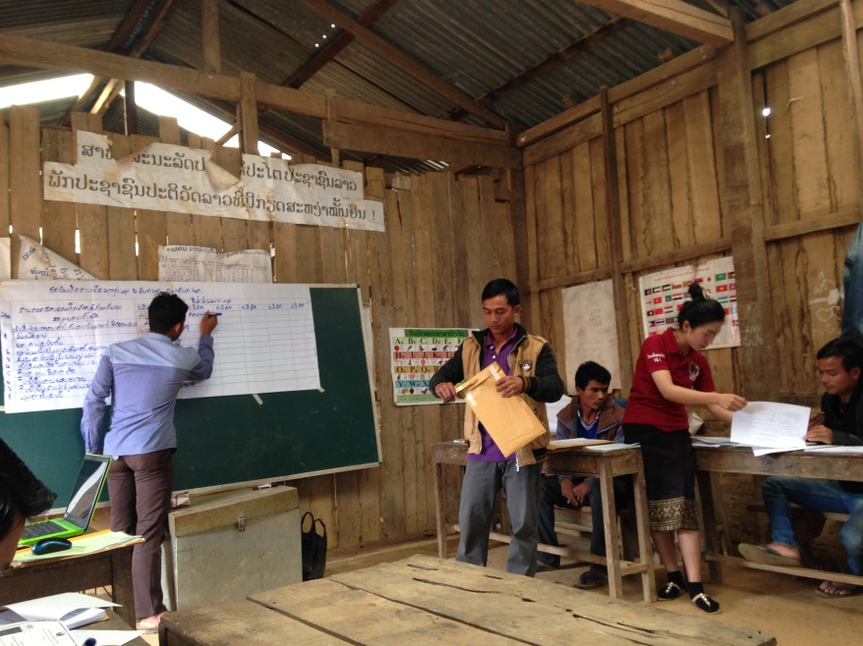
ປະຈຸບັນ ການຈັດຕັ້ງປະຕິບັດໂຄງການຍ່ອຍເຫລົ່ານັ້ນ ແມ່ນໄດ້ສໍາເລັດຂັ້ນຕອນໃນການສໍາຫລວດ-ອອກແບບ ແລະ ກໍາລັງດໍາເນີນໃນການຈັດຊື້-ຈັດຈ້າງ ເພື່ອຊອກຫາບໍລິສັດ ແລະ ຜູ້ຮັບເໝົາກໍ່ສ້າງ ໂດຍລວມແລ້ວ ການ ຈັດຕັ້ງປະຕິບັດວຽກງານຂອງ ທລຍ ແມ່ນໄດ້ນໍາໃຊ້ຂະບວນການມີສ່ວນຮ່ວມຂອງຊຸມຊົນ ໂດຍຊຸມຊົນເປັນເຈົ້າການ ແລະ ສ້າງຄວາມເຂັ້ມແຂງໃຫ້ກັບຊຸມຊົນ. ດ້ວຍເຫດນີ້, ທຸກໆຂັ້ນຕອນການຈັດຊື້-ຈັດຈ້າງໂຄງການຍ່ອຍ ຈຶ່ງໄດ້ມອບໃຫ້ແກ່ທີມງານຈັດຊື້-ຈັດຈ້າງ ຂັ້ນບ້ານ ເປັນຜູ້ດໍາເນີນການ ແລະ ຕັດສິນເອົາເອງ ບົນພື້ນຖານຂໍ້ກໍານົດລະບຽບຫລັກການ ແລະ ຂັ້ນຕອນທີ່ໄດ້ກໍານົດໄວ້ຂອງຜູ້ໃຫ້ທຶນ ໂດຍມີພະນັກງານ ທລຍ ເປັນຜູ້ອໍານວຍຄວາມສະດວກ, ຊ່ວຍແນະນໍາ, ຕິດຕາມ, ກວດກາ ແລະ ມີອໍານາດການປົກຄອງທ້ອງຖິ່ນ ເຂົ້າຮ່ວມເພື່ອສັງເກດການ, ຕິດຕາມ ແລະ ພັກດັນຊ່ວຍ. ໃນກໍລະນີ, ຫາກທີມງານບ້ານບໍ່ປະຕິບັດຕາມຂໍ້ກໍານົດລະບຽບຫລັກການ ແລະ ຂັ້ນຕອນຈັດຊື້-ຈັດຈ້າງທີ່ກໍານົດໄວ້, ຜູ້ໃຫ້ທຶນມີສິດຈະຮຽກເກັບເງິນຄືນ ແລະ ຍົກເລີກການສະໜັບສະໜູນທຶນໃຫ້ແກ່ບ້ານດັ່ງກ່າວ.
ການສ້າງຄວາມເຂັ້ມແຂງໃຫ້ແກ່ຊຸມຊົນໃນຮູບແບບລັກສະນະນີ້ແມ່ນຈະເຮັດໃຫ້ການຈັດຕັ້ງປະຕິບັດໂຄງການຍ່ອຍມີຄວາມໂປ່ງໃສ ແລະ ເກີດມີຄວາມຍືນຍົງໃນອະນາຄົດ.
ການຈັດຕັ້ງປະຕິບັດໂຄງການຍ່ອຍເຫລົ່ານີ້ ຄາດວ່າຈະໃຫ້ໄດ້ເລີ່ມຈັດຕັ້ງປະຕິບັດໃນເດືອນມີນາ 2018 ທີີ່ຈະມາເຖິງໃນໄວໆນີ້

